我校举行计算机类课程集中听课活动

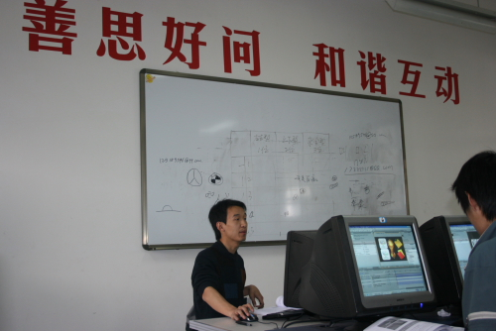
王开宇老师在上《计算机非线性编辑》

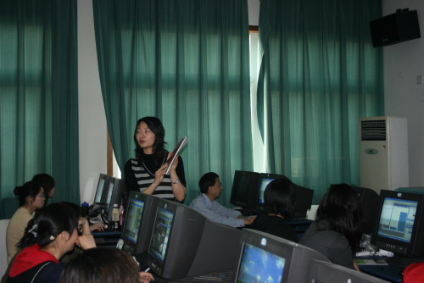
唐雪旻老师在上《电脑辅助设计》

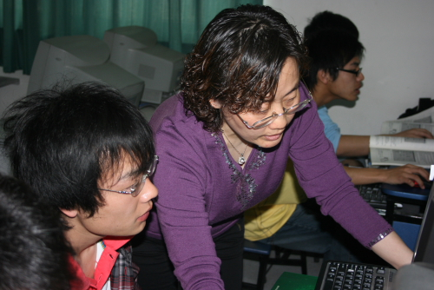
杨文伟老师在上《计算机绘图》

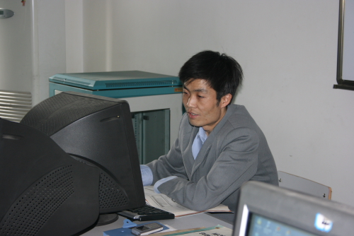
朱志明老师在上《电子商务网站设计》
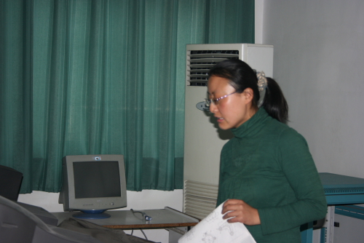
蒋旻老师在上《计算机绘图》

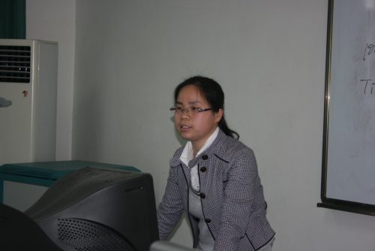
缪小燕老师在上《FLASH软件应用》
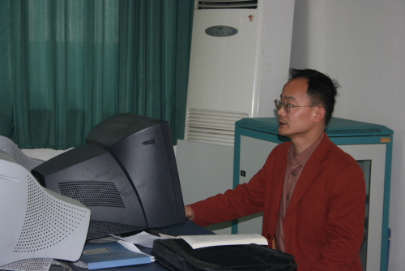
张献忠老师在上《电子商务》

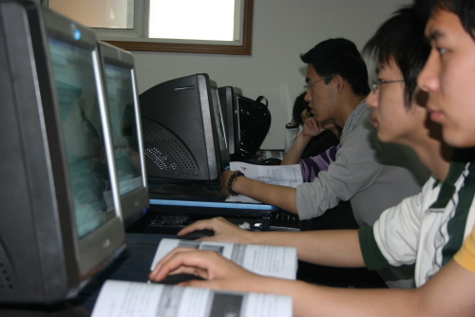
课堂情景
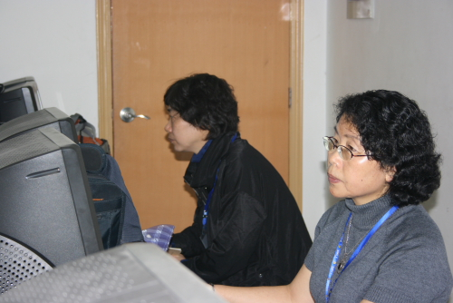
钟敏副校长在机房听课
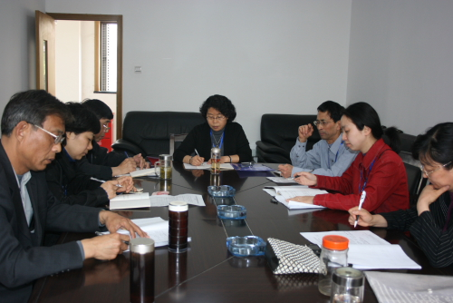
会议研讨
4月29日上午，在钟敏副校长的带领下，教务处正副处长、各专业系主任以及督导室全体成员在机房集中听课，了解计算机类课程的课堂教学情况，先后听取了王开宇老师的《计算机非线性编辑》、唐雪旻老师的《电脑辅助设计》、杨文伟老师的《计算机绘图》、朱志明老师的《电子商务网站设计》以及蒋旻老师的《计算机绘图》，另外还听取了我校外聘教师缪小燕的《FLASH软件应用》和张献忠老师的《电子商务》。
听课结束后，在四号楼202会议室，听课人员分别从教学内容、教学方法、教学效果、设备使用等方面对以上课程教学进行了客观地评价。大家一致认为，任课教师教学准备充分、讲解清楚、现代教学手段运用得当、师生之间互动积极。同时对如何提高教学的组织与管理和计算机设备的使用效益，与会人员也进行充分研讨。
钟敏副校长作了总结发言。她说，集中听课是教学检查的重要内容之一。通过集中听课，可以促进教师间教学交流的开展，有利于提高教学质量，为青年教师的教学起到示范和带头作用。学校将适时开设计算机类课程的示范课，为广大青年教师提供一个良好的学习机会，从而促使学校师资队伍水平的整体提高。

刘 教务处
2008年4月30日

